NGÂN HÀNG CÂU HỎI BÀI 16: QUAN NIỆN CỦA DARWIN VỀ CHỌN LỌC NHIÊN VÀ HÌNH THÀNH LOÀI

(Xây dựng câu hỏi bám sát yêu cầu cần đạt của Bộ với 3 mức độ, mỗi mức độ đều có 3 dạng câu hỏi giống đề minh họa của Bộ)
I. Mức nhận biết
Dạng 1. Câu hỏi nhiều lựa chọn
Câu 1. Người đầu tiên đưa ra khái niệm biến dị cá thể là
A. Lamarck.
B. Mendel.
C. Morgan.
D. Darwin.
Câu 2. Theo Darwin, nguyên liệu chủ yếu cho chọn lọc tự nhiên là
A. thường biến.
B. biến dị tổ hợp.
C. đột biến.
D. biến dị cá thể.
Câu 3. Theo quan niệm của Darwin, nguồn nguyên liệu của tiến hoá là
A. đột biến gen.
B. thường biến.
C. biến dị cá thể.
D. đột biến nhiễm sắc thể.
Câu 4. Theo Darwin, kết quả của chọn lọc tự nhiên là
A. tạo nên nhiều loài sinh vật từ một loài ban đầu.
B. sự đào thải tất cả các biến dị không thích nghi.
C. sự sinh sản ưu thế của các cá thể thích nghi.
D. tạo nên sự đa dạng trong sinh giới.
Câu 5. Theo Darwin, động lực thúc đẩy chọn lọc tự nhiên là
A. sự cạnh tranh giữa các sinh vật (đấu tranh sinh tồn).
B. đột biến nguồn nguyên liệu chủ yếu.
C. thường biến những biến đổi do sự biến đổi của môi trường.
D. biến dị tổ hợp nguồn nguyên liệu chủ yếu trong quần thể.
Câu 6. Theo Darwin kết quả của đấu tranh sinh tồn là
A. chỉ một số ít cá thể được sinh ra sống sót qua mỗi thế hệ.
B. tất cả các cá thể đều sống sót và sinh sản tốt.
C. hình thành các cá thể mới thích nghi hơn các cá thể cũ.
D. hình thành nhiều loài mới từ một loài cũ ban đầu.
Câu 7. Theo quan niệm Darwin, đối tượng tác động của chọn lọc tự nhiên là
A. cá thể sinh vật.
B. tế bào.
C. loài sinh học.
D. quần thể sinh vật.
Câu 8.Theo Darwin, hình thành loài mới diễn ra theo con đường
A. cách li địa lí.
B. cách li sinh thái.
C. chọn lọc tự nhiên.
D. phân li tính trạng.
Câu 9. Theo Darwin, nhân tố chính quy định chiều hướng và tốc độ biến đổi của các giống vật nuôi, cây trồng là
A. chọn lọc nhân tạo.
B. chọn lọc tự nhiên.
C. biến dị cá thể.
D. biến dị xác định.
Câu 10. Theo Darwin, các đặc điểm thích nghi trên cơ thể sinh vật là do:
A. Ngoại cảnh thay đổi chậm nên sinh vật có khả năng thích nghi kịp thời.
B. Sinh vật vốn có khả năng thích nghi với sự biến đổi của ngoại cảnh.
C. Những biến đổi đồng loạt tương ứng với điều kiện ngoại cảnh.
D. Biến dị cá thể hay biến dị không xác định (đột biến).
Câu 11 . Darwin tham gia chuyến thám hiểm vòng quanh thế giới trên tàu Beagle vào năm nào?
A. 1831.
B. 1931.
C. 2021.
D. 2001.
Câu 12 . Thông qua việc quan sát, Darrwin nhận biết được điều gì?
A. Sinh vật có tiềm năng sinh sản lớn.
B. Sinh vật có tốc độ lớn ổn định.
C. Sinh vật có khả năng phát triển mạnh.
D. Sinh vật có khả năng đột biến cao.
Câu 13. Các bước trong phương pháp nghiên cứu của Darwin khi xây dựng học thuyết về chọn lọc tự nhiên và hình thành loài là
A. học thuyết tiến hóa → quan sát → kiểm chứng giả thuyết.
B. hình thành giả thuyết → kiểm chứng giả thuyết → quan sát.
C. hình thành giả thuyết → quan sát → kiểm chứng giả thuyết.
D. quan sát → hình thành giả thuyết → kiểm chứng giả thuyết.

Dạng 2. Trắc nghiệm đúng sai
Câu 1. Khi nói về khả năng sống sót và sinh sản của sinh vật theo Darwin mỗi nhận định sau đây đúng hay sai?
a. Sinh vật có tiềm năng sinh sản lớn.
b. Mỗi sinh vật có xu hướng sinh ra nhiều con hơn so với số lượng cần thay thế cho thế hệ trước.
c. Số lượng cá thể của quần thể trong tự nhiên luôn luôn ổn định khi môi trường sống không thay đổi bất thường.
d. Nguồn sống trong môi trường không có giới hạn, có thể tăng, giảm tương ứng với tiềm năng sinh sản của sinh vật.
Đáp án:
a. Đúng.
b. Đúng.
c. Sai. Số lượng cá thể của quần thể trong tự nhiên tương đối ổn định khi môi trường sống không thay đổi bât thường.
d. Sai. Nguồn sống trong môi trường có giới hạn, không tăng tương ứng với tiềm năng sinh sản của sinh vật.
Câu 2. Khi nói về đặc điểm của sinh vật theo quan sát của Darwin mỗi nhận định sau đây đúng hay sai?
a. Tất cả các loài sinh vật đều sinh ra số lượng con cái hơn số lượng cá thể có thể tồn tại cho đến khi trưởng thành.
b. Các cá thể trong quần thể mang đặc điểm chung của loài nhưng luôn khác nhau ở một số đặc điểm gọi là biến dị cá thể.
c. Các biến dị được hình thành trong đời sống sinh vật luôn được di truyền cho thế hệ sau.
d. Các cá thể trong quần thể sinh ra đều sống sót và sinh sản theo tiềm năng sinh sản.
Đáp án:
a. Đúng.
b. Đúng.
c. Sai. Trong số các biến dị được hình thành trong đời sống sinh vật, một số biến dị được di truyền cho thế hệ sau.
d. Sai. Các cá thể trong quần thể khác nhau về khả năng sống sót và khác nhau về khả năng sinh sản.
Câu 3: Khi nói về học thuyết Darwin, mỗi phát biểu sau là đúng hay sai?
a. Loài mới được hình thành qua nhiều dạng trung gian theo con đường phân li tính trạng dưới tác dụng của chọn lọc tự nhiên.
b. Chọn lọc tự nhiên là quá trình tích luỹ các biến dị thích nghi và đào thải các biến dị kém thích nghi ở sinh vật.
c. Đấu tranh sinh tồn là hiện tượng các cá thể cạnh tranh nhau dẫn tới chỉ một số ít cá thể được sinh ra sống sót qua mỗi thế hệ.
d. Các loài sinh vật có nguồn gốc khác nhau, chọn lọc tự nhiên là cơ chế hình thành các loài mới.
Đáp án:
a. Đúng.
b. Đúng.
c. Đúng.
d. Sai. Các loài sinh vật có nguồn gốc chung, chọn lọc tự nhiên là cơ chế hình thành các loài mới từ loài tổ tiên chung.
Câu 4: Khi nói về học thuyết tiến hóa của Darwin, mỗi nhận định sau là đúng hay sai?
a. Nguyên nhân dẫn đến sự hình thành các đặc điểm thích nghi trên cơ thể sinh vật là do chọn lọc tự nhiên tác động thông qua đặc tính biến dị và di truyền của sinh vật.
b. Chọn lọc tự nhiên là quá trình đào thải các sinh vật mang các biến dị không thích nghi và giữ lại các sinh vật mang các biến dị di truyền giúp chúng thích nghi.
c. Hạn chế của học thuyết tiến hóa Darwin là chưa làm rõ được nguyên nhân phát sinh và cơ chế di truyền của biến dị.
d. Để giải thích về nguồn gốc các loài, theo Darwin nhân tố tiến hóa quan trọng nhất là biến dị cá thể.
Đáp án:
a. Đúng.
b. Đúng.
c. Đúng.
d.Sai. Để giải thích về nguồn gốc các loài, theo darwin nhân tố tiến hóa quan trọng nhất là chọn lọc tự nhiên.
Câu 5: Khi nói về nội dung của quá trình chọn loc nhân tạo trong học thuyết tiến hoá của Darwin, mỗi phát biểu sau là đúng hay sai?
- Chọn lọc nhân tạo là một quá trình đào thải những biến dị có hại, tích luỹ những biến dị có lợi phù hợp với mục tiêu sản xuất của con người.
- Chọn lọc nhân tạo là nhân tố chính quy định chiều hướng và tốc độ biến đổi của các giống vật nuôi và cây trồng.
- Chọn lọc nhân tạo là nhân tố quy định chiều hướng biến đổi nhưng chọn lọc tự nhiên mới là nhân tố quyết định tốc độ biến đổi của giống vật nuôi và cây trồng.
- Trong mỗi loài vật nuôi hay cây trồng, sự chọn lọc được tiến hành theo cùng một hướng dẫn tới sự đồng quy tính trạng.
Đáp án:
  - Đúng.
  - Đúng.
  - Sai. CLNT là nhân tố quy định chiều hướng biến đổi và là nhân tố quyết định tốc độ biến đổi của giống vật nuôi và cây trồng.
  - Sai Trong mỗi loài vật nuôi hay cây trồng, sự chọn lọc có thể được tiến hành theo nhiều hướng khác nhau dẫn tới sự phân li tính trạng
Dạng 3. Câu hỏi trả lời ngắn
Câu 1: Trong các từ, cụm từ sau đây có mấy từ, cụm từ thường được nhắc đến trong học thuyết Darwin?
Cách ly sinh sản, cách ly địa lí, biến dị cá thể, chọn lọc tự nhiên, đột biến, phân li tính trạng.
Đáp án : 3
Giải thích: Gồm biến dị cá thể, chọn lọc tự nhiên, phân li tính trạng.
Câu 2: Trong những đóng góp sau, có mấy đóng góp là của Darwin cho tiến hoá?
Là người dầu tiên đưa ra khái niệm biến dị cá thể, chứng minh sinh giới là kết quả của quá trình tiến hoá liên tục từ đơn giản đến phức tạp, phát hiện vai trò của chọn lọc tự nhiên và chọn lọc nhân tạo, giải thích được sự đa hình cân bằng trong quần thể giao phối.
Đáp án: 2
Giải thích: Là người dầu tiên đưa ra khái niệm biến dị cá thể, phát hiện vai trò của chọn lọc tự nhiên và chọn lọc nhân tạo.
Câu 3: Trong các hạn chế sau, có mấy hạn chế trong học thuyết Darwin?
Chưa phân biệt được biến dị di truyền và biến dị không di truyền, Chưa phát hiện được vai trò của chọn lọc tự nhiên đối với tiến hoá, Chưa giải thích được nguyên nhân phát sinh các biến dị và cơ chế di truyền các biến dị, Chưa xác định được vai trò của cách ly dối với sự hình thành loài mới, chưa giải thích hợp lí về sự hình thành các đặc điểm thích nghi ở sinh vật.
Đáp án: 2
Giải thích: Chưa giải thích được nguyên nhân phát sinh các biến dị và cơ chế di truyền các biến dị, Chưa xác định được vai trò của cách ly dối với sự hình thành loài mới.
II. Thông hiểu
Dạng 1. Câu hỏi nhiều lựa chọn.
Câu 1. Đóng góp quan trọng nhất của học thuyết Darwin là
A. giải thích được sự hình thành loài mới.
B. đề xuất khái niệm biến dị cá thể nêu lên tính vô hướng của loại biến dị này.
C. giải thích thành công sự hợp lí tương đối của các đặc điểm thích nghi.
D. phát hiện vai trò của chọn lọc tự nhiên và chọn lọc nhân tạo.
Câu 2. Theo Darwin, nguồn nguyên liệu của chọn giống và tiến hóa là
A. những biến đổi trên cơ thể sinh vật dưới tác dụng trực tiếp của điều kiện sống.
B. các biến dị cá thể phát sinh trong quá trình sinh sản theo những hướng không xác định
C. những biến đổi do tập quán hoạt động
D. những biến đổi do điều kiện ngoại cảnh.
Câu 3. Theo Darwin, kết quả của chọn lọc tự nhiên là
A. xuất hiện biến dị cá thể trong quá trình sinh sản hữu tính.
B. phân hoá khả năng sống sót giữa các cá thể trong loài.
C. hình thành các nhóm sinh vật thích nghi với môi trường.
D. phân hoá khả năng sinh sản của những cá thể thích nghi nhất.
Câu 4. Điều nào sau đây không đúng với học thuyết tiến hóa của Darwin?
A. Chọn lọc tự nhiên là quá trình đào thải các sinh vật có các biến dị không thích nghi và giữ lại các biến dị di truyền giúp sinh vật thích nghi.
B. Kết quả của chọn lọc tự nhiên là hình thành nên các loài sinh vật mang kiểu gen qui định kiểu hình thích nghi với điều kiện môi trường.
C. Các loài sinh vật có nhiều đặc điểm giống nhau là do chúng được tiến hóa từ một tổ tiên chung.
D. Cơ chế tiến hóa dẫn đến hình thành loài là do chọn lọc tự nhiên.
Hướng dẫn giải
A. Đúng.
B. Sai. Kết quả của chọn lọc tự nhiên là tạo nên các loài sinh vật có các đặc điểm thích nghi với môi trường.
C. Đúng.
D. Đúng
Câu 5. Phát biểu nào sau đây không phải là quan niệm của Darwin?
A. Toàn bộ sinh giới ngày nay là kết quả của quá trình tiến hóa từ một nguồn gốc chung.
B. Chỉ có những biến dị phát sinh trong quá trình sinh sản mới là nguyên liệu của tiến hóa
C. Ngoại cảnh thay đổi mạnh là nguyên nhân gây ra những biến đổi trên cơ thể sinh vật.
D. Chọn lọc tự nhiên tác động thông qua đặc tính biến dị và di truyền của sinh vật
Hướng dẫn giải
A. Đúng.
B. Đúng.
C. Sai. Nguyên nhân gây ra những biến đổi trên cơ thể sinh vật là biến dị cá thể được hình thành trong quá trình sống và sinh sản.
D. Đúng.
Câu 6 . Ba hình dưới đây mô tả sự hình thành các chủng của loài A kháng lại chất X; theo học thuyết tiến hóa của Darwin về chọn lọc tự nhiên và hình thành loài. Thứ tự các hình mô tả đúng quá trình này phải là
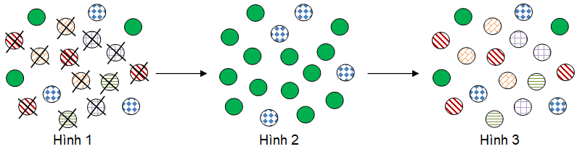
A. 2 → 3 → 1.
B. 1 → 3 → 2.
C. 1 → 2 → 3.
D. 3 → 1 → 2.
Câu 7. Tồn tại chính trong học thuyết của Darwin là
A. chưa đi sâu vào cơ chế qúa trình hình thành các loài mới.
B. đánh giá chưa đầy đủ vai trò của chọn lọc trong quá trình tiến hóa.
C. chưa giải thích thành công cơ chế hình thành các đặc điểm thích nghi.
D. chưa hiểu rõ nguyên nhân phát sinh các biến dị và cơ chế di truyền các biến dị
Câu 8. Phương pháp mà Darwin sử dụng để xây dựng học thuyết về chọn lọc tự nhiên và hình thành loài gồm các bước là
A. quan sát, hình thành giả thuyết, kiểm chứng giả thuyết.
B. quan sát, ghi chép, tổng kết và đưa ra học thuyết.
C. quan sát, tổng kết, đưa ra giả thuyết và kiểm chứng.
D. đưa ra giả thuyết, kiểm chứng và đưa ra kết luận.
Câu 9. Khi tham gia chuyến thám hiểm vòng quanh thế giới, qua quan sát Darwin nhận thấy:
A. Sinh vật có tiềm năng sinh sản lớn. Mỗi sinh vật có xu hướng sinh ra nhiều con hơn so với số lượng cần thay thế cho thế hệ trước.
B. Các cá thể trong quần thể, thậm chí các cá thể cùng bố mẹ, mang đặc điểm chung của loài và luôn giống nhau về các đặc điểm.
C. Biến dị cá thể xuất hiện không liên tục trong quần thể. Tất cả được di truyền cho thế hệ con.
D. Khả năng sống sót và sinh sản của cá thể là ngẫu nhiên. Cá các cá thể trong quần thể giống nhau về khả năng sống sót và sinh sản.
Câu 10. Phát biểu nào sau đây sai?
A. Các sinh vật cạnh tranh dẫn tới sự diệt vong của quần thể do đó chỉ một số ít các thể được sinh ra sống sót qua mỗi thế hệ.
B. Trong đấu tranh sinh tồn cá thể nào có biến dị thích nghi với môi trường sống sẽ có khả năng sống sót và sinh sản cao hơn, tạo ra được nhiều cá thể con hơn cho quần thể so với các thể khác.
C. Các cá thể mang biến dị thích nghi với môi trường sẽ tồn tại và tiếp tục phát triển.
D. Chọn lọc tự nhiên trong các điều kiện sống khác nhau có thể tạo nên nhiều loài từ một loài ban đầu.
Hướng dẫn giải
A. Sai. Các sinh vật cạnh tranh dẫn tới chỉ một số ít các thể được sinh ra sống sót qua mỗi thế hệ.
B. Đúng.
C. Đúng.
D. Đúng.
Dạng 2: Trắc nghiệm đúng sai?
Câu 1: Khi nói về quan niệm của Darwin về chọn lọc tự nhiên và hình thành loài, mỗi nhận định sau đây là đúng hay sai?
- Toàn bộ sinh giới ngày nay là kết quả của quá trình tiến hoá từ một nguồn gốc chung.
- Loài mới được hình thành dần dần qua nhiều dạng trung gian, dưới tác dụng của chọn lọc tự nhiên theo con đường phân li tính trạng.
- Chọn lọc tự nhiên làm thay đổi tần số allele và thành phần kiểu gene theo một hướng xác định.
- Ngoại cảnh thay đổi chậm nên sinh vật có khả năng phản ứng phù hợp nên không bị đào thải.
Đáp án:
  - Đúng.
  - Đúng.
  - Sai. Chọn lọc tự nhiên tác động thông qua đặc tính biến dị và di truyền đó là nhân tố chính trong quá trình hình thành các đặc điểm thích nghi trên cơ thể sinh vật.
  - sai. Biến dị có lợi được chọn lọc tự nhiên giữ lại, biến đị có hại bị đào thải
Câu 2. Khi nói về quan điểm của Darwin đối với tiến hoá, mỗi nhận định sau đây là đúng hay sai?
- Chọn lọc tự nhiên gồm 2 mặt song song vừa tích luỹ những biến dị có lợi, vừa đào thải những biến dị có hại cho sinh vật..
- Nguồn nguyên liệu của chọn lọc tự nhiên là biến dị cá thể.
- Đấu tranh sinh tồn là động lực của chọn lọc tự nhiên, trong đó cạnh tranh khác loài là động lực chủ yếu trong sự tiến hoá của loài.
- Kết quả của chọn lọc tự nhiên là hình thành quần thể sinh vật thích nghi với môi trường, khi có cách ly sinh sản thì hình thành loài mới.
Đáp án:
  - Đúng.
  - Đúng.
  - Sai. Đấu tranh sinh tồn là động lực của chọn lọc tự nhiên, trong đó cạnh tranh cùng loài là động lực chủ yếu trong sự tiến hoá của loài.
  - Sai. Kết quả của chọn lọc tự nhiên là hình thành loài mới mang các đặc điểm thích nghi với môi trường.
Câu 3: Quan sát hình sau giải thích sự hình thành loài hươu cao cổ theo học thuyết của Darwin, mỗi nhận định sau là đúng hay sai?
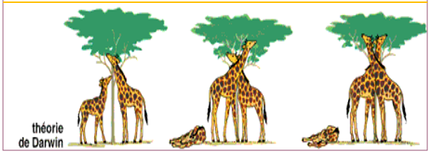
- Những biến dị cổ dài đã xuất hiện khi môi trường thay đổi ( chiều cao cây tăng lên, lá cây dưới thấp ít dần đi).
- Khi chiều cao của cây tăng dần, những biến dị cổ dài là biến dị có lợi, sống sót và sinh sản mạnh hơn và ngày càng tăng số lượng.
- Điều kiện ngoại cảnh thay đổi và sự thay đổi tập quán hoạt động của động vật là nguyên nhân hình loài hươu cao cổ.
- Dưới áp lực của chọn lọc tự nhiên, tần số các allele quy định cổ cao ngày càng tăng dần.
Đáp án
- Sai .Trong quần thể hươu cổ ngắn ban đầu đã có sẵn những biến dị cổ dài.
- Đúng
- Sai. Chọn lọc tự nhiên tác động thông qua 2 đặc tính biến dị và di truyền là nguyên nhân hình thành loài hươu cao cổ.
- Sai. Theo Darwin, chọn lọc tự nhiên làm các biến dị cổ cao ngày càng sống sót và sinh sản ưu thế, số lượng ngày tăng dần.
Câu 4: Trên quần đảo Galapagos có 3 loài sẻ cùng ăn hạt:
- Ở một hòn đảo (đảo chung) có cả 3 loài sẻ cùng sinh sống, kích thước mỏ của 3 loài này rất khác nhau nên chúng sử dụng các loại hạt có kích thước khác nhau, phù hợp với kích thước mỏ của mỗi loài.
- Ở các hòn đảo khác (các đảo riêng), mỗi hòn đảo chỉ có một trong ba loài sẻ này sinh sống, kích thước mỏ của các cá thể thuộc mỗi loài lại khác với kích thước mỏ của các cá thể cùng loài đang sinh sống ở hòn đảo chung.
Theo học thuyết Darwin , mỗi nhận định sau là đúng hay sai?
a. Kích thước mỏ có sự thay đổi bởi áp lực chọn lọc tự nhiên dẫn đến giảm bớt sự cạnh tranh giữa 3 loài sẻ cùng sống ở hòn đảo chung.
b.Sự phân li ổ sinh thái dinh dưỡng của 3 loài sẻ trên hòn đảo chung giúp chúng có thể chung sống với nhau.
c. Kích thước khác nhau của các loại hạt mà 3 loài sẻ này sử dụng làm thức ăn ở hòn đảo chung là nguyên nhân trực tiếp gây ra những biến đổi về kích thước mỏ của cả 3 loài sẻ.
d. Sự khác biệt về kích thước mỏ giữa các cá thể đang sinh sống ở hòn đảo chung so với các cá thể cùng loài đang sinh sống ở hòn đảo riêng là kết quả của quá trình chọn lọc tự nhiên theo các hướng khác nhau.
Đáp án:
- Đúng.
- Đúng
- Sai. Sự khác nhau về kích thước mỏ của các loài sẻ là kết quả của chọn lọc tự nhiên đào thải các biến dị không phù hợp, giữ lại các biến dị phù hợp với nguồn thức ăn là kích thước các loại hạt.
- Đúng.

Câu 5 . Khi nói về phương pháp nghiên cứu khoa học mà Darwin đã sử dụng để xây dựng học thuyết tiến hoá, mỗi phát biểu sau đây là Đúng hay Sai?
a. Học thuyết tiến hoá của Darwin là thuyết chọn lọc tự nhiên và hình thành loài.
b. Thu thập dữ liệu bằng cách quan sát các loài sinh vật trong tự nhiên và quan sát các giống vật nuôi cây trồng.
c. Để xuất giả thuyết về chọn lọc tự nhiên và quá trình hình thành loài. Sau đó kiểm chứng giả thuyết qua các bằng chứng trong tự nhiên và đời sống.
d. Kiểm chứng giả thuyết bằng thực nghiệm qua việc thực hiện các phép lai giữa các cá thể trong loài.
Đáp án:
a, b, c → đúng.
d → sai, vì: Darwin không sử dụng phương pháp lai.
Câu 6 . Trong rừng cây bạch dương ở vùng Manchester (Anh), có loài bướm sâu đo Biston betularia có màu trắng chiếm ưu thế, nhưng khi công nghiệp phát triển khói bụi gây ô nhiễm thì người ta thấy xuất hiện bướm đen với số lượng ngày càng nhiều. Khi giải thích về sự xuất hiện bướm sâu đo bạch dương màu đen, theo thuyết tiến hoá của Darwin, mỗi nhận định sau đây là Đúng hay Sai?
a. Biến dị màu đen ở bướm sâu đo bạch dương đã xuất hiện một cách ngẫu nhiên từ trước trong quần thể ban đầu.
b. Khi môi trường sống thay đổi là thân cây bạch dương bị nhuộm đen do khói bụi than thì biến dị màu đen là biến dị có lợi và được chọn lọc tự nhiên giữa lại.
c. Khi thân cây bạch dương bị nhuộm đen do khói bụi than, nhiều cá thể bướm đã sử dụng thức ăn bị nhuộm đen nên đã làm cho cơ thể bị nhuộm đen.
d. Môi trường sống là các thân cây bạch dương bị nhuộm đen đã làm phát sinh các biến dị cá thể có màu đen trên cơ thể sâu đo bạch dương.
Đáp án:
a, b → đúng.
c, d → sai.
Câu 7 . Trong các nhận định sau, có mấy nhận định là đúng với sự quan sát của Darwin về các loài sinh vật khi ông tham gia chuyến thám hiểm vòng quanh thế giới?
a. Tương quan giữa nguồn sống và khả năng sinh sản của sinh vật: Trong môi trường có giới hạn, số lượng cá thể không tăng tương ứng với tiềm năng sinh vật.
b. Biến dị cá thể: Các cá thể cùng loài, thậm chí cùng bố mẹ luôn khác nhau ở một số đặc điểm.
c. Sự di truyền biến dị: Tất cả các biến dị đều được di truyền cho thế hệ sau.
d. Khả năng sống sót và sinh sản của sinh vật: Các cá thể trong quần thể khác nhau về khả năng sống sót và sinh sản.
Đáp án:
a, b, d → đúng.
c → sai, vì: một số biến dị được di truyền cho thế hệ sau/con.
Dạng 3: Câu hỏi trả lời ngắn
Câu 1: Khi nói về phương pháp nghiên cứu khoa học mà Darwin đã sử dụng để xây dựng học thuyết tiến hoá có mấy phát biểu sau đây đúng?
    - Học thuyết tiến hoá của Darwin là thuyết chọn lọc tự nhiên và hình thành loài.
    - Thu thập dữ liệu bằng cách quan sát các loài sinh vật trong tự nhiên và quan sát các giống vật nuôi cây trồng.
    - Để xuất giả thuyết về chọn lọc tự nhiên và quá trình hình thành loài. Sau đó kiểm chứng giả thuyết qua các bằng chứng trong tự nhiên và đời sống.
    - Kiểm chứng giả thuyết bằng thực nghiệm qua việc thực hiện các phép lai giữa các cá thể trong loài.
Đáp án : Số đáp án đúng : 3 gồm các đáp án (1), (2), (3).

Câu 2: Trong rừng cây bạch dương ở vùng Manchester (Anh), có loài bướm sâu đo Biston betularia có màu trắng chiếm ưu thế, nhưng khi công nghiệp phát triển khói bụi gây ô nhiễm thì người ta thấy xuất hiện bướm đen với số lượng ngày càng nhiều. Khi giải thích về sự xuất hiện bướm sâu đo bạch dương màu đen, theo thuyết tiến hoá của Darwin, có mấy nhận định đúng?

- Biến dị màu đen ở bướm sâu đo bạch dương đã xuất hiện một cách ngẫu nhiên từ trước trong quần thể ban đầu.
- Khi môi trường sống thay đổi là thân cây bạch dương bị nhuộm đen do khói bụi than thì biến dị màu đen là biến dị có lợi và được chọn lọc tự nhiên giữa lại.
- Khi thân cây bạch dương bị nhuộm đen do khói bụi than, nhiều cá thể bướm đã sử dụng thức ăn bị nhuộm đen nên đã làm cho cơ thể bị nhuộm đen.
- Môi trường sống là các thân cây bạch dương bị nhuộm đen đã làm phát sinh các biến dị cá thể có màu đen trên cơ thể sâu đo bạch dương.
Đáp án: 2 gồm các nhận định (1) và (2).
Câu 3: Có mấy nhận định là đúng theo quan sát của Darwin về các loài sinh vật khi ông tham gia chuyến thám hiểm vòng quanh thế giới?
- Tương quan giữa nguồn sống và khả năng sinh sản của sinh vật: Trong môi trường có giới hạn, số lượng cá thể không tăng tương ứng với tiềm năng sinh vật.
- Biến dị cá thể: Các cá thể cùng loài, thậm chí cùng bố mẹ luôn khác nhau ở một số đặc điểm.
- Sự di truyền biến dị: Tất cả các biến dị đều được di truyền cho thế hệ sau.
- Khả năng sống sót và sinh sản của sinh vật: Các cá thể trong quần thể khác nhau về khả năng sống sót và sinh sản.
Đáp án : 3 gồm các ý (1), (2), (4).
III. Vận dụng
Dạng 1. Câu hỏi nhiều lựa chọn.
Câu 1. Có bao nhiêu nội dung dưới đây đúng khi nói về cơ chế tiến hóa theo Darwin?
(I). Trong số các biến dị cá thể được hình thành, một số biến dị được di truyền cho thế hệ con
(II). Kết quả của chọn lọc tự nhiên đã tạo nên nhiều loài sinh vật có kiểu gen thích nghi với môi trường.
(III). Chọn lọc tự nhiên tác động lên cá thể hoặc quần thể.
(IV). Biến dị cá thể là nguyên liệu chủ yếu cung cấp cho tiến hóa và chọn giống.
A. 1.
B. 2
C. 3
D. 4
Hướng dẫn giải
(I). Đúng
(II). Sai. Kết quả của chọn lọc tự nhiên là tạo nên các loài sinh vật có các đặc điểm thích nghi với môi trường và hình thành loài mới.
(III). Sai . Chọn lọc tự nhiê tác động lên cá thể.
(IV).Đúng.
Câu 2. Cho sơ đồ tiến hóa phân nhánh của các loài theo học thuyết Darwin như sau:
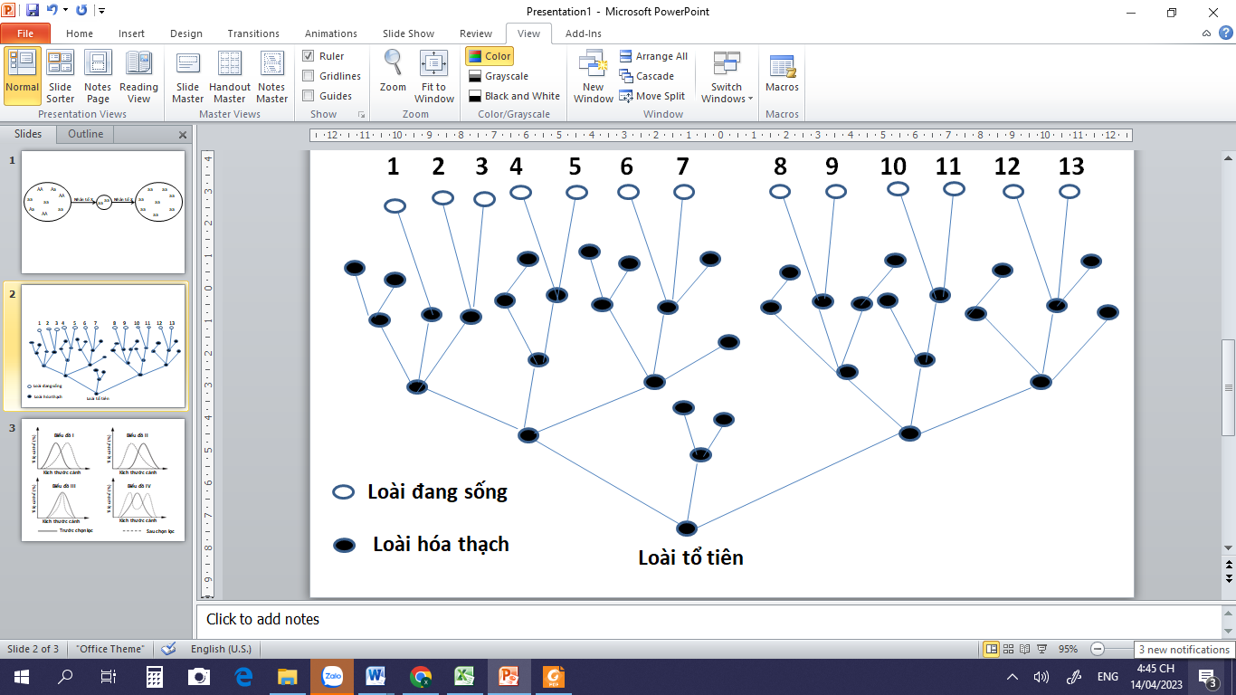
Theo lí thuyết, có bao nhiêu nhận định sau đây đúng ?
(I). Các loài đang sống có nhiều điểm chung về sơ đồ cấu tạo cơ thể.
(II). Các loài đang sống khác xa loài tổ tiên do chọn lọc tự nhiên đã loại bỏ những dạng trung gian.
(III). Loài 3 và loài 6 có quan hệ họ hàng gần hơn so với loài 3 và loài 7.
(IV). Sơ đồ trên cho thấy sự đa dạng của sinh giới là do tiến hóa diễn ra theo con đường phân li tính trạng.
A. 1.
B. 4.
C. 3.
D. 2.
Hướng dẫn giải
Đáp án C, có 3 phát biểu I, II, IV đúng.
- I đúng vì các loài trên chung tổ tiên nên sơ đồ cấu tạo chung giống nhau.
- II đúng vì các loài trung gian (loài hóa thạch) bị loại bỏ dần những dạng giống nhau giữa tổ tiên và loài đang sống đã bị tuyệt diệt.
- III sai, vì loài 3, 6 và 7 có chung 1 tổ tiên.
- IV đúng sơ đồ trên thể hiện con đường phân li tính trạng từ 1 tổ tiên sinh giới đa dạng nhưng thống nhất.
Đáp án C.
Câu 3. Các loài sâu ăn lá thường có màu xanh lục lẫn với màu xanh của lá nên khó bị chim ăn sâu phát hiện và tiêu diệt. Theo Darwin, đặc điểm này được hình thành do
A. chọn lọc tự nhiên tích lũy các đột biến màu xanh lục xuất hiện ngẫu nhiên trong quần thể.
B. chọn lọc tự nhiên tích lũy các biến dị cá thể màu xanh lục qua nhiều thế hệ.
C. sâu tự biến đổi màu cơ thể để thích nghi với môi trường sống.
D. ảnh hưởng trực tiếp của lá cây có màu xanh làm biến đổi màu sắc cơ thể sâu.
Câu 4. Dựa vào hình 16.1 sgk, hãy cho biết trong các nhận định dưới đây có bao nhiêu nhận định đúng?
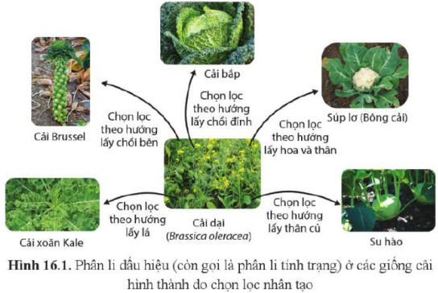
(I). Các giống cải xoăn Kale, cải Rrussel, cải bắp, súp lơ, su hào ngày nay đều có chung nguồn gốc.
(II). Cải xoăn Kale và cải Brussel có họ hàng gần hơn so với cải xoăn Kale và súp lơ.
(III). Kết quả của chọn lọc nhân tạo là sự phân li tính trạng, hình thành các giống cây trồng nhu cầu của con người.
(IV). Cơ chế của chọn lọc nhân tạo là con người giữ lại những những biến dị di truyền phù hợp với con người và đào thải các biến dị không phù hợp.
A. 1.
B. 2.
C. 3.
D.4.
Hướng dẫn giải.
II. Sai. Tất cả các loài có họ hàng gần gũi như nhau.
Câu 5. Quan sát hình 16.5 giải thích sự hình thành các chủng vi khuẩn kháng kháng sinh theo học thuyết Darwin. Trong các nội dung dưới đây có bao nhiêu nội dung đúng?
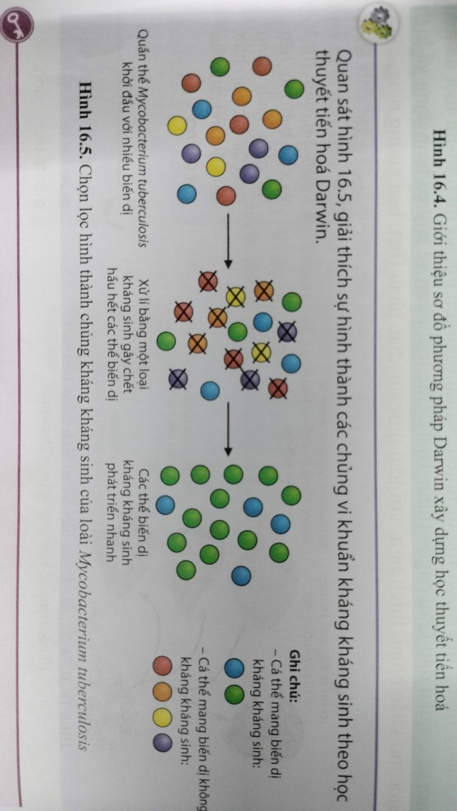
(I). Trong quần thể ban đầu tồn tại cả chủng vi khuẩn bình thường và vi khuẩn kháng kháng sinh.
(II). Khi kháng sinh xuất hiện, các vi khuẩn bình thường sẽ bị tiêu diệt, chỉ có vi khuẩn kháng kháng sinh mới tồn tại được.
(III). Trong điều kiện có kháng sinh các vi khuẩn kháng kháng sinh phát triển sinh sản và tạo nên quần thể vi khuẩn kháng kháng sinh.
(IV). Muốn tiêu diệt vi khuẩn cần uống thuốc với liều nặng hơn và thời gian dài hơn.
A. 1.
B. 2.
C. 3.
D. 4.
Hướng dẫn giải.
IV. Sai . Muốn tiêu diệt vi khuẩn cần dừng dùng thuốc.
Dạng 2: Trắc nghiệm đúng sai
Câu 1: Hình 1 mô tả hình dạng và kích thước mỏ của 4 loài chim: ăn hạt kích thước lớn, ăn hạt kích thước bé, ăn sâu và ăn lá trên các hòn đảo khác nhau của quần đảo Galapagos ở Nam Mỹ. Theo học thuyết Darwin, mỗi nhận định sau là đúng hay sai?
Hình 1 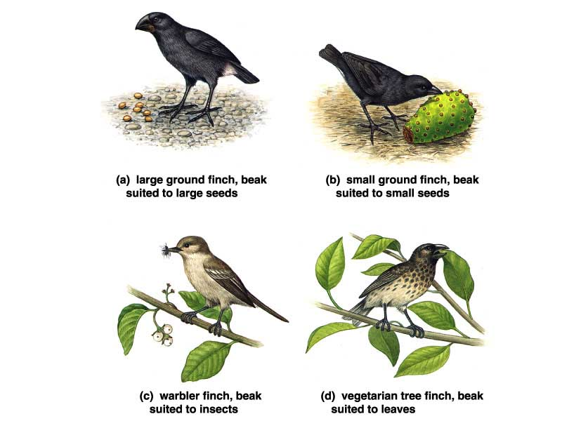
  - Các loài chim sẻ khác nhau đều có nguồn gốc chung nên mang nhiều đặc điểm giống nhau.
  - Sự khác nhau về kích thước và hình dạng mỏ là do chọn lọc tự nhiên tiến hành theo các hướng khác nhau, thích nghi với mỗi loại thức ăn khác nhau.
  - Những sai khác về hình dạng và kích thước mỏ gọi là biến dị các thể các giúp các loài chim sống sót và sinh sản tốt hơn.
  - Điều kiện thức ăn đặc trưng ở mỗi hòn đảo riêng biệt là nhân tố gây ra sự thay đổi về hình dạng và kích thước mỏ ở các loài chim.
Đáp án
- Đúng.
- Đúng.
- Đúng
- Sai. Ông cho rằng những loài chim này ban đầu đều xuất phát từ một loài tổ tiên chung, sau đó do sự cách ly địa lý giữa các đảo trong quần đảo, và được chọn lọc tự nhiên tiến hành theo các hướng khác nhau, chúng thay đổi hình dạng và kích thước mỏ để thích nghi với điều kiện thức ăn đặc trưng.

Câu 2. Quan sát hình 16.5 giải thích sự hình thành các chủng vi khuẩn kháng kháng sinh theo học thuyết Darwin. Mỗi nhận định sau đây là đúng hay sai?
      - Các biến dị kháng thuốc chỉ xuất hiện khi môi trường có kháng sinh.
      - Khi xử lí vi khuẩn bằng kháng sinh, các biến dị không kháng thuốc có ưu thế hơn, sống sót tốt và sinh sản nhanh hơn.
      - Trong điều kiện có kháng sinh các vi khuẩn kháng kháng sinh sinh sản nhanh và tạo nên quần thể vi khuẩn kháng kháng sinh.
      - Cần uống kháng sinh liều cao để giảm bớt tính kháng thuốc của vi khuẩn gây bệnh.
Đáp án:
- Sai: Các biến dị kháng thuốc đã có sẵn trong quần thể.
- Sai Khi xử lí vi khuẩn bằng kháng sinh, các biến dị kháng thuốc có ưu thế hơn, sống sót tốt và sinh sản nhanh hơn
- Đúng.
- Uống kháng sinh liều cao càng làm tăng áp lực của chọn lọc, càng làm cho vi khuẩn kháng thuốc nhanh hơn. Cần uốn thuốc đúng liều lượng theo chỉ dẫn của bác sỹ.
Câu 3 : Quan sát hình 16.1 về chọn lọc nhân tạo các giống cải theo học thuyết của Darwin, hãy cho biết mỗi phát biểu sau là đúng hay sai?
- Chọn lọc nhân tạo là quá trình gồm 2 mặt song song vừa tích luỹ các biến dị di truyền phù hợp, vừa đào thải các biến dị không phù hợp với nhu cầu của con người.
- Kết quả của chọn lọc nhân tạo là hình thành các giống cây trồng mang các đặc điểm khác nhau từ một vài dạng tổ tiên hoang dại ban đầu.
- Động lực của chọn lọc nhân tạo là đấu tranh sinh tồn của các sinh vật trong tự nhiên.
- Chọn lọc nhân tạo xuất hiện khi trên trái đất có sinh vật.
Đáp án:
- Đúng.
- Đúng.
- Sai Động lực của chọn lọc nhân tạo là đấu tranh sinh tồn của các sinh vật trong tự nhiên.
- Sai. Chọn lọc nhân tạo xuất hiện khi con người biết trồng trọt, chăn nuôi.
Câu 4: Hình bên mô tả về độ cao mỏ khác nhau giữa các nhóm cá thể của 2 loài chim ăn hạt và thuộc quần đảo Galapagos qua thời gian dài trong 2 trường hợp: Khi sống chung trên một đảo (hình A) và sống riêng trên 2 đảo (Hình B, C). Biết rằng độ cao mỏ chim có mối tương quan thuận với kích thước hạt. Theo lí thuyết mỗi phát biểu sau đây về 2 loài là đúng hay sai?

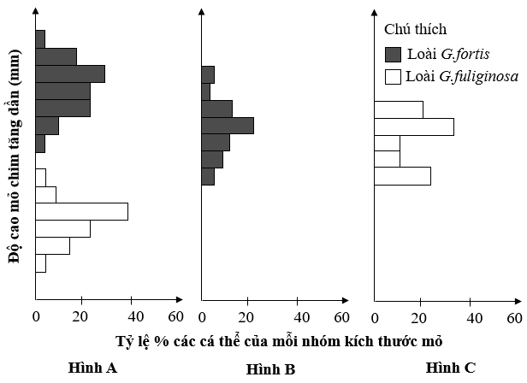

a. Khi sống riêng, loài G.fortis có độ cao mỏ rất khác biệt so với loài G. fuliginosa.
b. Khi sống chung, loài G.fortis thích nghi với ăn hạt to, loài G. fuliginosa thích nghi với ăn hạt nhỏ.
- Khi sống chung sự cạnh tranh về thức ăn là nguyên nhân chính gây ra sự phân hoá về độ cao mỏ giữa 2 loài.
- Khi sống riêng, loài G. fuliginosa có sự đa dạng về độ cao mỏ lớn hơn so với loài G.fortis.
Đáp án
- Sai. Khi sống riêng, 2 loài này có độ cao mỏ không có sự khác biệt quá lớn.
- Đúng.
- Đúng.
- Sai Khi sống riêng, loài G. fuliginosa có sự đa dạng về độ cao mỏ thấp hơn so với loài G.fortis.
Dạng 3: Trắc nghiệm trả lời ngắn.
Câu 1: Quan sát sơ đồ tiến hoá phân nhánh theo Darwin, cho biết có bao nhiêu nhận định sau đây đúng?
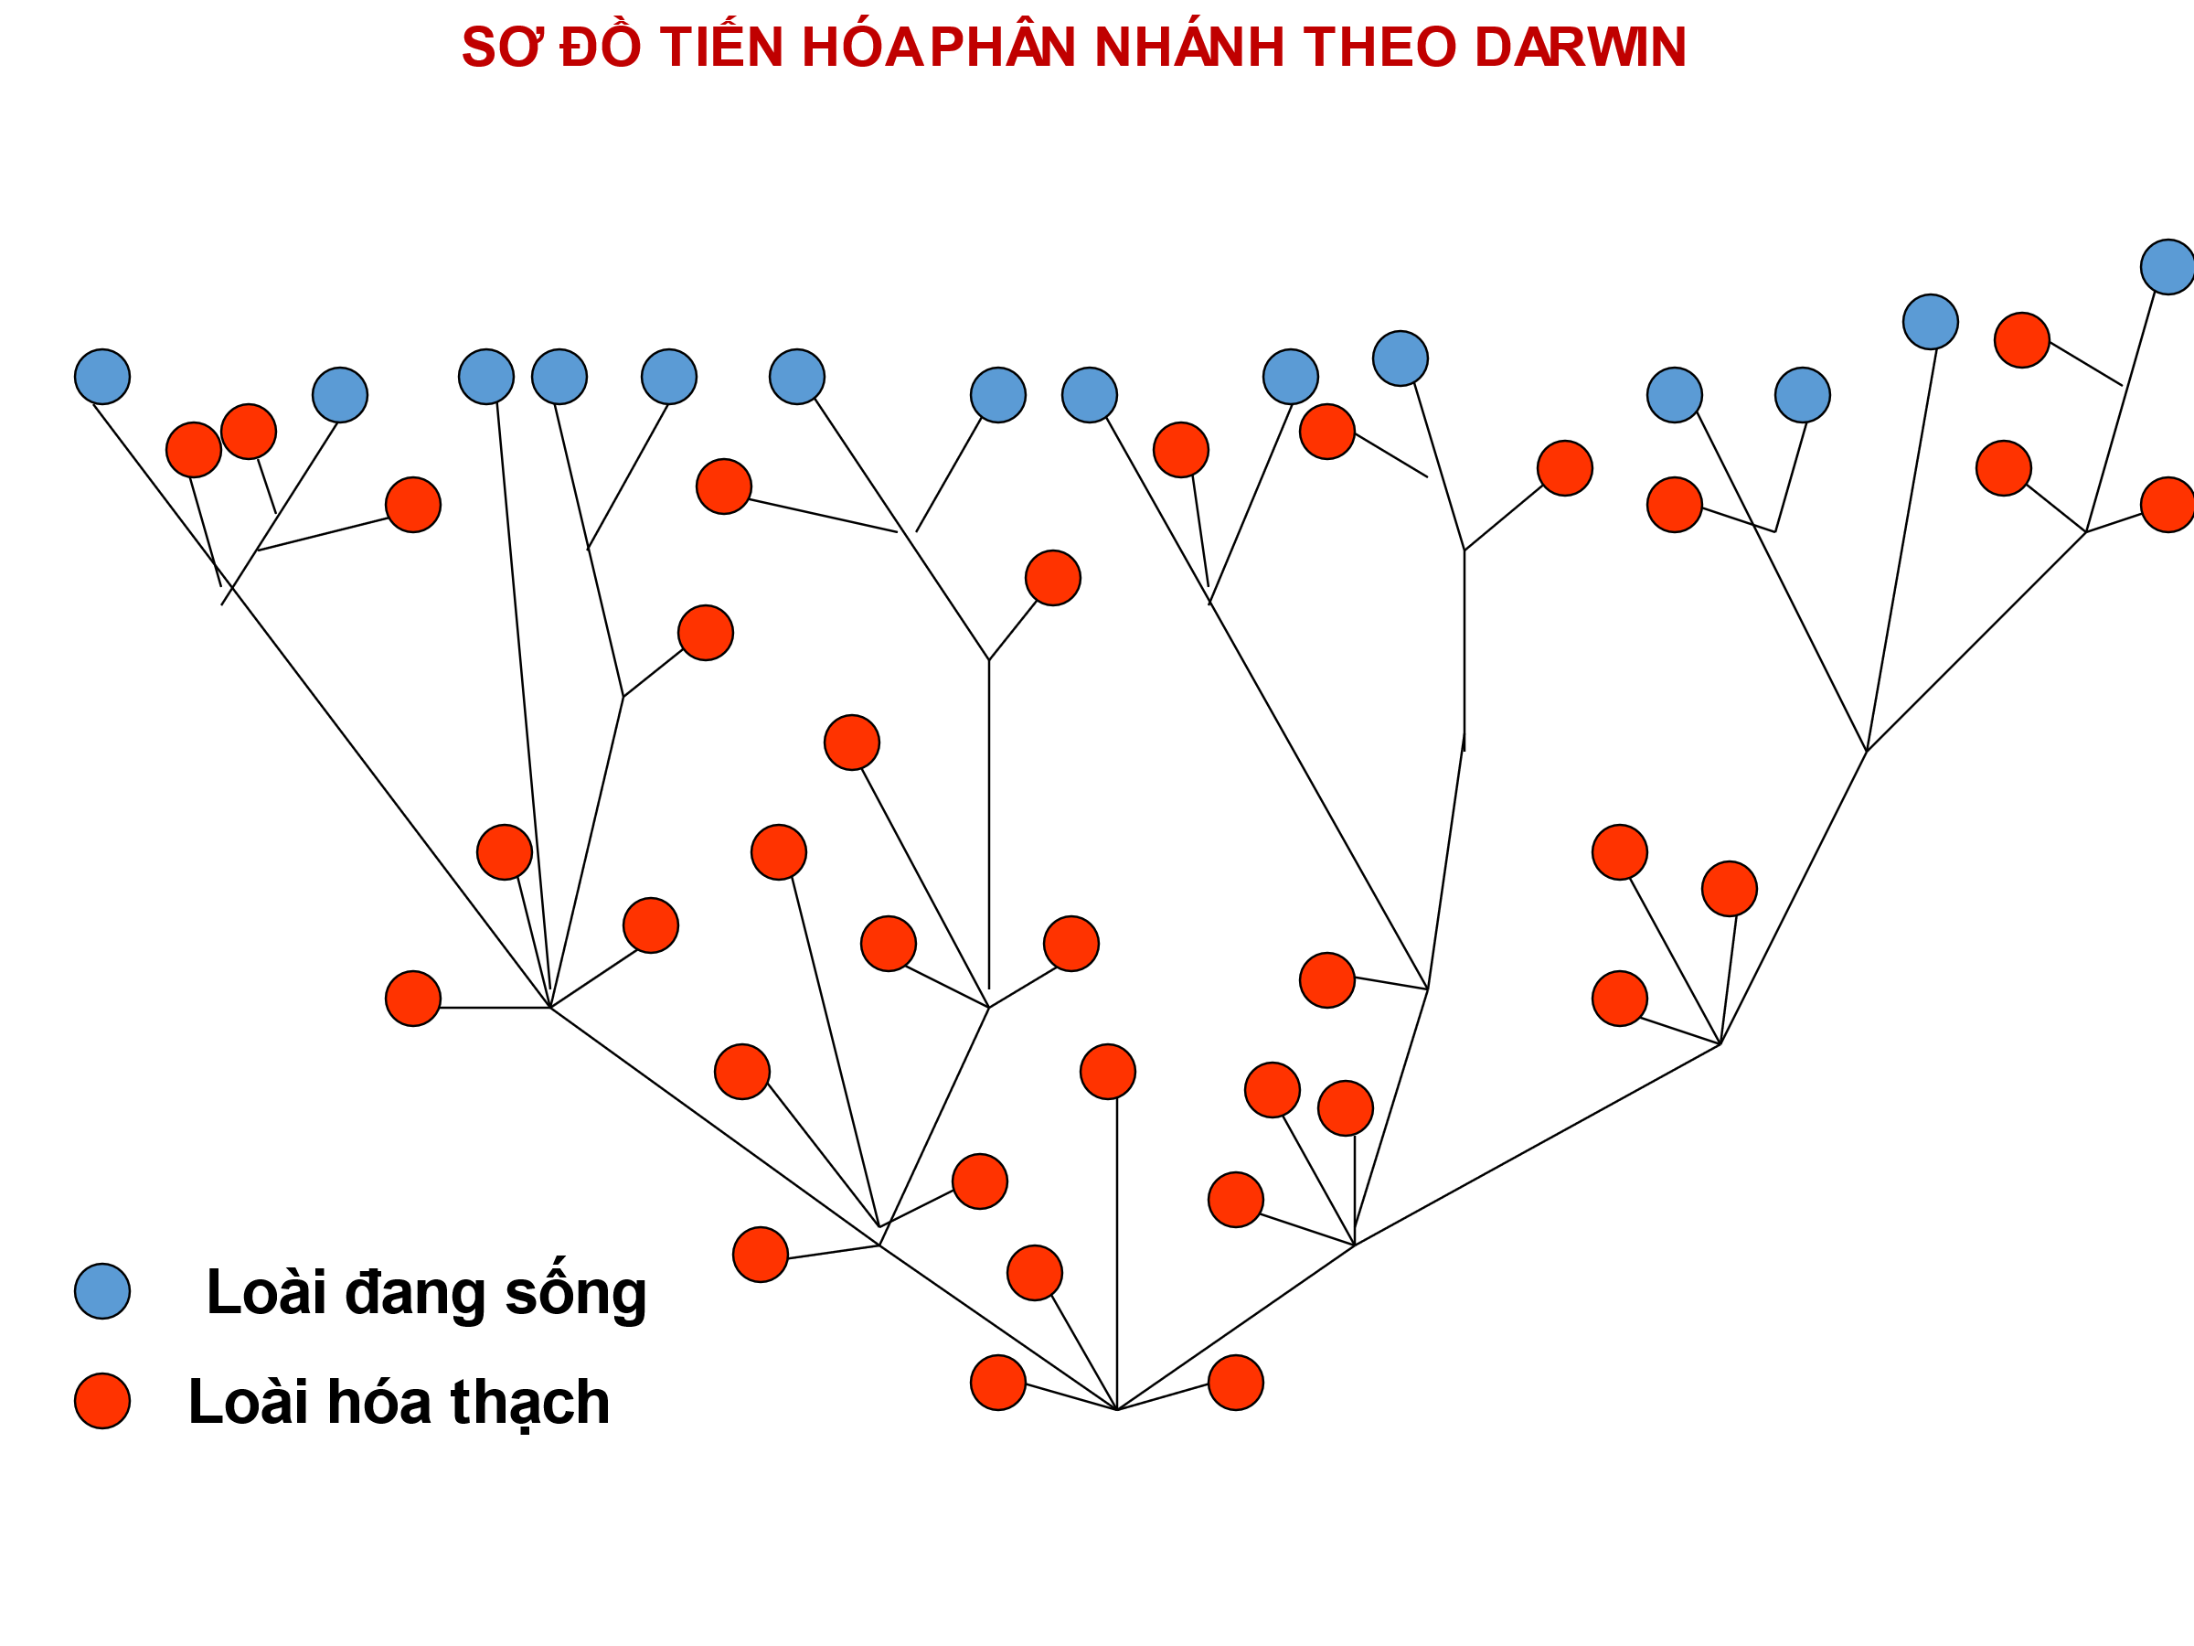
- Sự đa dạng của các loài sinh vật hiện nay là do chúng tiến hoá theo con đường phân li tính trạng dưới tác dụng của chọn lọc tự nhiên.
- Số lượng loài còn tồn tại ít hơn số lượng loài bị tuyệt chủng, chứng tỏ mặt chủ yếu của chọn lọc tự nhiên là đào thải.
- Sinh vật ngày nay có nhiều đặc điểm cấu tạo giống nhau do chúng được chọn lọc tự nhiên tiến hành theo cùng một hướng.
- Cơ chế tiến hoá là sự tích luỹ các biến dị có lợi cho sinh vật và sự di truyền các biến dị đó cho thế hệ sau.
Đáp án: 3 gồm các ý (1) , (2), (4).
Câu 2: Loại biến dị cá thể theo quan niệm của Darwin có mấy đặc điểm trong các đặc điểm dưới đây ?
(1) Xuất hiện ngẫu nhiên trong quá trình sinh sản và phát triển cá thể.
(2) Xuất hiện riêng lẻ ở từng cá thể.
(3) Di truyền được qua sinh sản hữu tính.
(4) Xác định được chiều hướng biến dị.
Đáp án: 3 gồm các ý (1), 2), (3).

Câu 3: Quan sát hình sau về sự phân li dấu hiệu hình thành các loài rau từ loài mù tạt hoang dại ban đầu, theo thuyết tiến hoá của Darwin, có mấy nhận định sau đây đúng?
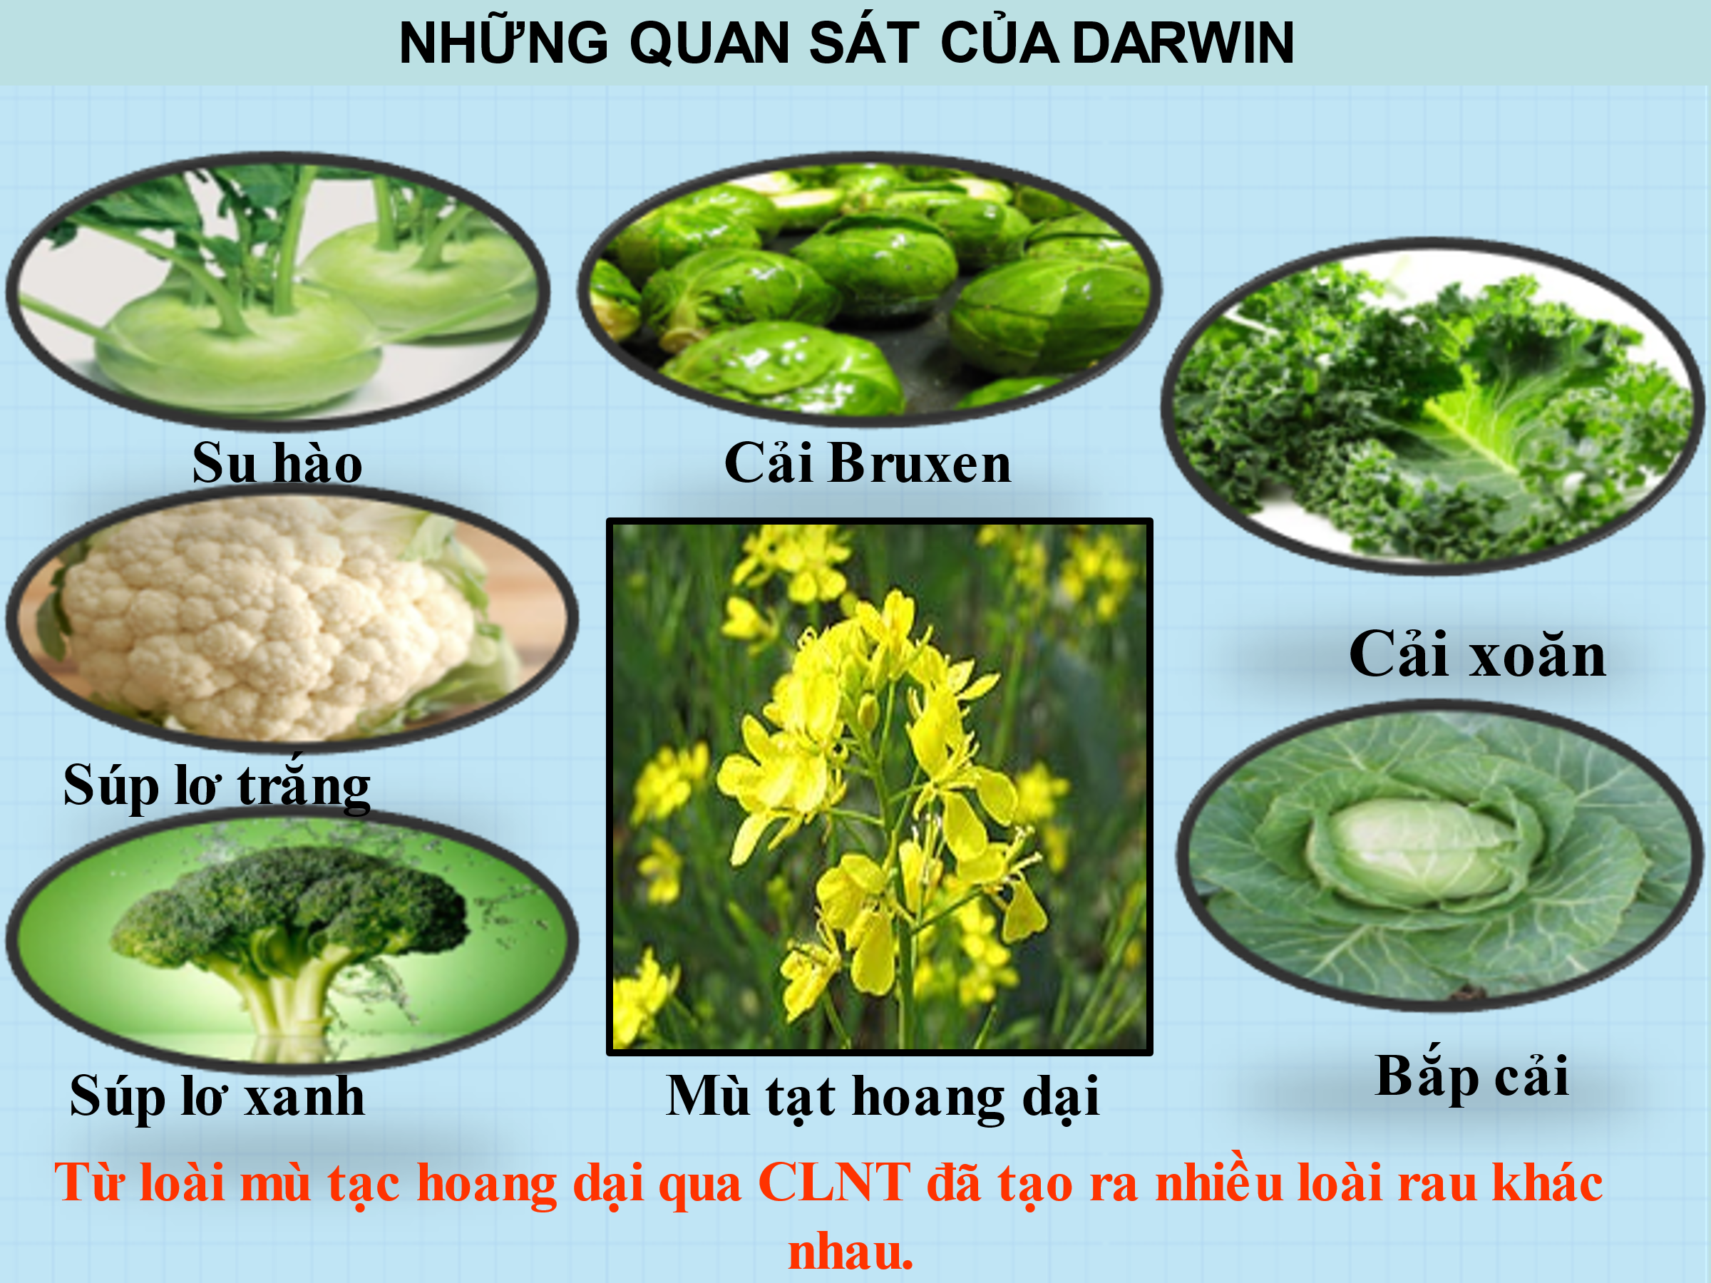
    - Các loài rau được hình thành theo con đường phân li tính trạng từ loài tổ tiên chung, do con người tiến hành.
    - Động lực của chọn lọc nhân tạo là nhu cầu, thị hiếu đa dạng của con người.
    - Kết quả quan sát sự phân li tính trạng ở cây trồng góp phần giúp Darwin kiểm chứng giả thuyết của mình.
    - Chọn lọc nhân tạo được con người tiến hành trên toàn bộ các sinh vật để tạo ra các giống vật nuôi, cây trồng mang những biến dị phù hợp với con người.
Đáp án: 3 gồm các ý (1), (2), (3). Tài liệu được chia sẻ bởi Website VnTeach.Com
https://www.vnteach.com

